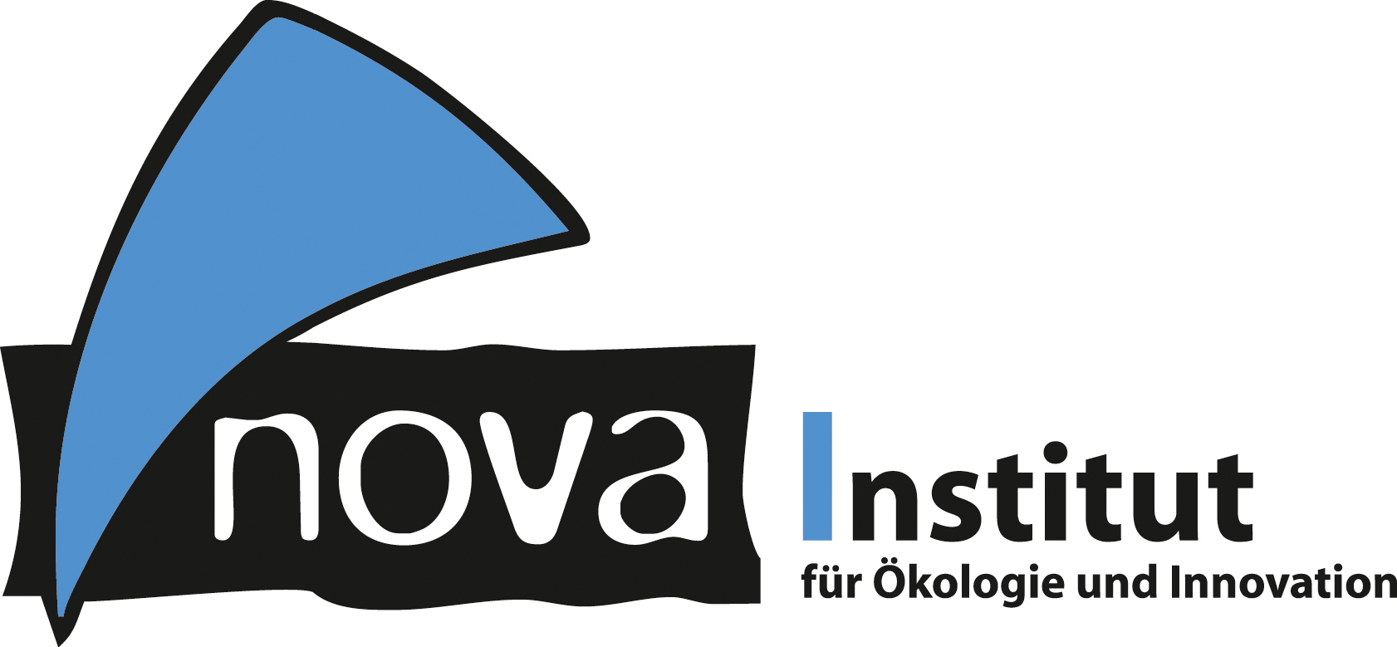
Pressemitteilung

nova-Institut GmbH (www.nova-institut.eu)
Hürth, den 8. August

Zukunft der Proteine: Die ersten sechs Kandidaten für den Wettbewerb „Future Protein Award“ stehen fest!

Der „Future Protein Award“ wird erstmals im Rahmen der neuen Konferenz „Revolution in Food and Biomass Production (REFAB)“, am 1.-2. Oktober 2018 in Köln, verliehen. (www.refab.info)

Auf der Konferenz wird der „Future Protein Award“ an Unternehmen vergeben, die zukunftsträchtige Konzepte zur Proteinversorgung durch Algen, Bakterien, Zellkulturen, Insekten, neue Kulturpflanzen oder gar aus CO₂ und Sonnenenergie präsentieren.

Während der zweitägigen Konferenz können die erwarteten 500 Teilnehmer die vielversprechenden Konzepte an den Ausstellungsständen begutachten und ihre Lieblingskandidaten wählen. Am Ende der Konferenz werden die Gewinner bekannt gegeben und der internationalen Presse vorgestellt. Mehr zu aktuellen Trends und Entwicklungen in der Nahrungsmittel- und Biomasseproduktion erfahren die Konferenzteilnehmer in den verschiedenen Vorträgen internationaler Experten, unter anderem auch zu dem Thema alternative Proteinquellen.

Insgesamt werden 10 bis 15 Kandidaten für den „Future Protein Award“ erwartet. Verpassen Sie nicht Gelegenheit, Teil dieser einzigartigen Veranstaltung rund um das Thema „Zukunftsproteine“ zu sein. Unternehmen mit innovativen Konzepten sind bis Ende August eingeladen, sich für Unternehmen mit innovativen Konzepten zur Proteinproduktion sind bis Ende August willkommen teilzunehmen. Erfahren Sie mehr darüber, wie Sie sich für den „Future Protein Award“ bewerben können: www.refab.info/future-protein-award

Das nova-Institut freut sich, die ersten sechs Kandidaten für den „Future Protein Award“ aus Finnland, Frankreich, Deutschland und Großbritannien/Südafrika vorstellen zu dürfen:

Agri Protein – hochwertiges, preiswertes Protein für Futtermittel (ZA, UK)
MagMeal von AgriProtein Holdings UK Ltd ist eine Mischung aus essentiellen Aminosäuren und natürlich infundierter Laurinsäure, die die Basis der Nahrung von Jungtieren in der Natur darstellt. AgriProtein verwendet organische Abfälle und Fliegenlarven, um hochwertiges und kostengünstiges Protein herzustellen. Für weitere Informationen: www.agriprotein.com

BAFA Neu – Konzentriertes Hanfproteinpulver (DE)
Das Hanf-Protein-Pulver der BAFA Neu GmbH enthält über 70 % vollständige Proteine, hat einen mild-nussigen Geschmack und eine weiße Farbe. Dieses Protein ist sowohl in einer Bio-zertifizierten als auch in einer 100 % natürlichen Version erhältlich. Hanf-Protein-Pulver ist eine ideale Eiweißergänzung für sportliche Vegetarier und Veganer und kann in vielen leckeren Rezepten verwendet werden. Für weitere Informationen: www.bafa-gmbh.de

Hempro International - ein gesunder Zusatz für Lebensmittel (DE)
Hempro International GmbH & Co. KG hat gerade ihr neues Hanf-Protein-Pulver 70 auf den Markt gebracht. Es ist eine hervorragende Alternative zu künstlichen Eiweißpulvern und, aus 100 % Hanf, eine natürliche Quelle für essentielle Inhaltsstoffe wie Omegas und Eisen. Sein leicht nussiger Geschmack macht es zu einer köstlichen Ergänzung zu Smoothies, Brot und Gebäck oder Müsli. Darüber hinaus kann es in der Lebensmittelverarbeitung eingesetzt werden, z. B. zur Erhöhung des Proteingehalts in Fleischprodukten oder als Zusatz zu Gesundheitsprodukten. Für weitere Informationen: www.hempro.de

Solar Foods – Proteine aus Luft und erneuerbarer Elektrizität (FI)
Solar Foods Oy produziert ein völlig neuartiges, nährstoffreiches Protein, das ausschließlich aus Luft und erneuerbarem Strom hergestellt wird. Dieses Protein definiert die Grundlagen der Nahrungsmittelproduktion neu, da es unabhängig von Landwirtschaft, Wetter und Klima erzeugt werden kann. Ziel des Unternehmens ist es, im Jahr 2021 mit der kommerziellen Produktion dieses Proteins zu beginnen. Für weitere Informationen:
www.solarfoods.fi

SWARM – The Insect Bar (DE)
Die SWARM Nutrition GmbH entwickelt Sporternährung mit hochwertigen und nachhaltigen Proteinen aus Insekten. Der „SWARM Insect Bar“ ist ideal auf die Bedürfnisse von Sportlern abgestimmt, die eine funktionelle Sporternährung wünschen und gleichzeitig einen nachhaltigen Lebensstil verfolgen. Der Riegel besteht aus hochwertigem Insektenprotein und enthält viele Spurenelemente. Für weitere Informationen: www.swarmprotein.com

Ÿnsect – Proteine für Zuchtfische (FR)
Das ŸnMealTM ist ein hochverdauliches, natürliches Premium-Protein, hergestellt aus entfetteten Larven, das aus über 70 % Eiweißkonzentrat besteht. Dieses Futtermittel von Ÿnsect richtet sich vor allem an die Fischzucht und soll bereits die Erträge bei Garnelen und Forellen verbessert haben. Für weitere Informationen: www.ynsect.com

Bronzesponsoren der Konferenz sind Dr. Bronner's (USA) und BIOCOM AG (DE). Die Fachagentur für Nachwachsende Rohstoffe e.V. (FNR) unterstützt die Konferenz als Premiumpartner.

Alle Informationen, die Möglichkeit zur Anmeldung und das Konferenzprogramm sind abrufbar unter www.refab.info

Verantwortlicher im Sinne des deutschen Presserechts (V.i.S.d.P.):

Dipl.-Phys. Michael Carus (Geschäftsführer)
nova-Institut GmbH, Chemiepark Knapsack, Industriestraße 300, 50354 Hürth
Internet: www.nova-institut.de – Dienstleistungen und Studien auf www.bio-based.eu
Email: contact@nova-institut.de
Tel: +49 (0) 22 33-48 14 40

Das nova-Institut wurde 1994 als privates und unabhängiges Forschungsinstitut gegründet und ist im Bereich der Forschung und Beratung tätig. Der Fokus liegt auf der bio-basierten und der CO₂-basierten Ökonomie in den Bereichen Nahrungsmittel- und Rohstoffversorgung, technisch-ökonomische Evaluierung, Marktforschung, Nachhaltigkeitsbewertung, Öffentlichkeitsarbeit, B2B-Kommunikation und politischen Rahmenbedingungen. In diesen Bereichen veranstaltet das nova-Institut jedes Jahr mehrere große Konferenzen. Mit einem Team von 30 Mitarbeitern erzielt das nova-Institut einen jährlichen Umsatz von über 2,5 Mio. €.

Abonnieren Sie unsere Mitteilungen zu Ihren Schwerpunkten unter www.bio-based.eu/email

